Analisi TCT semplificata di capi confezionati in Panno casentino

Verrà presentata un versione semplificata di un TCT svolto in casentino basato su indagine delle immagini infrarosse. Le misure delle temperature superficiale IR sono un ottimo indice per determinare la performance di comfort fra due capi di abbigliamento. Difatti l’isolamento termico di un abito è sempre proporzionale alla differenza di temperatura superficiale esterna con quella interna. La loro misura diretta si è resa possibile grazie alle immagini prese con la termocamera NIKON TH7800 e nel grafico successivo viene presentato il profilo termico e di umidità del passaggio fra due ambienti termici distinti in cui sono stati gli indossatori: il primo indoor stazionario neutro e il secondo outdoor dinamico o comunque non stazionario e freddo. La prova si è svolta il 27/03/2007 lungo un percorso che va da Stia al rifugio La Burraia. Le riprese termiche sono state effettuate verso le ore 9.00 AM (T° 15 UR 50 %) sui due campioni, in vista frontale e tergale per l’ambiente indoor, e verso le ore 10.30 AM (T° 3, UR 75 %) in vista frontale in ambiente esterno. Il setting della termocamera per l’emissività è stato di 0.97, anche per valorizzare il dato delle zone scoperte. Inoltre sono state effettuate le correzioni opportune alle immagini legate alla temperatura esterna e alla distanza di ripresa. I punti presi sono significativi per una valutazione media della temperatura dell’abito nel suo complesso. Il software utilizzato è il ThermaCAM Researcher 2001 della FLIR. Gli indossatori era un uomo standard ( Campione A) e una donna standard ( campione B).

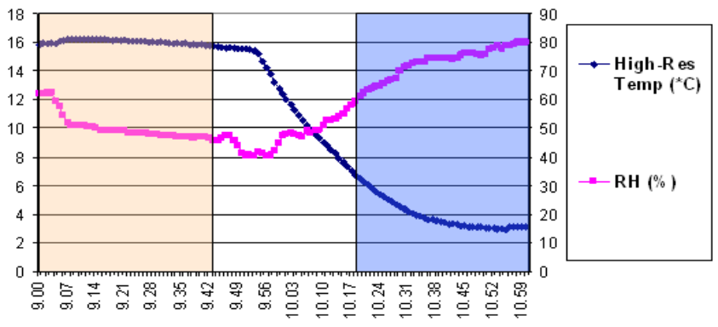
Profilo termoigrometrico rilevato il 27/03/2007 dalle ore 9:00 alle ore 11.00

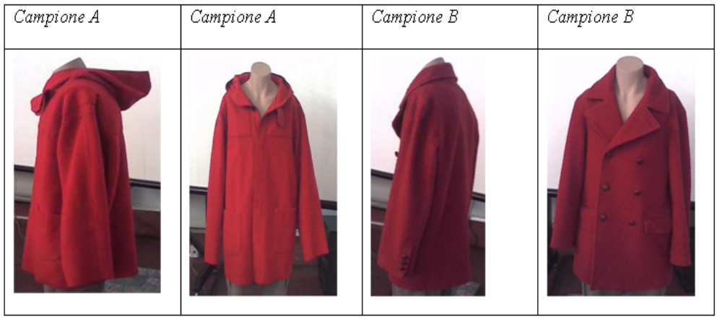
Illustrazione fotografica dei campioni oggetto di indagine

I dati misurati relativi alla fisiologia umana degli indossatori, rilevano che le differenze fra gli indossatori sono totalmente assorbite dagli strati interni del loro completo di abbigliamento come si vede dal confronto di temperatura dei punti esposti sul viso che è nulla. Entrambi i campioni hanno una buona permeabilità al vapore, ed essendo fatti di lana sono altamente igroscopici, ovvero non manifestano problemi ad assorbire umidità. Durante le prove non si sono verificati eventi di pioggia. Il tessuto del campione A ha subito un processo di finissaggio che ne riduce la bagnabilità, ma nonostante il trattamento risulta equivalente a quello del campione B, come ci informa dall’indice di permeabilità fornito con i campioni. Ridurre la bagnabilità, per aumento dell’idrofobia superficiale sembra non influire nel nostro sulla permeabilità al vapore dell’indumento. Il campione A mostra una minore resistenza termica in ambiente indoor, mentre entrambi i completi si mantengono equivalenti in ambiente outdoor. I processi di evaporazione sono dominanti in ambiente outdoor determinando una temperatura dell’indumento inferiore a quella dell’aria. Evitare il processo di bagnatura diventa essenziale per questo tipo di tessuto, per evitare questo tipo di processi che sembrano accentuarsi a livello delle maniche. I punti di maggiore dispersione sono quelli dove l’indumento offre la maggiore aderenza al corpo dove lo spessore d’aria si suppone minore. Questo per la schiena è indubbiamente vero, come si può osservare dalle foto ad infrarosso, dove i valori superficiali di temperatura sono . La maggiore dispersione termica a livello indoor è responsabile del T° più elevata del campione, che ha un indubbia influenza a livello microclimatico. E’ evidente il gradiente verticale decrescente della resistenza termica e della conseguente maggiore dispersione. Nonostante l’elevato salto termico sia dell’aria che della superficie dei campioni nessun indossatore ha manifestato disagio, a riprova della grande attitudine del Panno Casentino ad affrontare ambienti termici freddi.

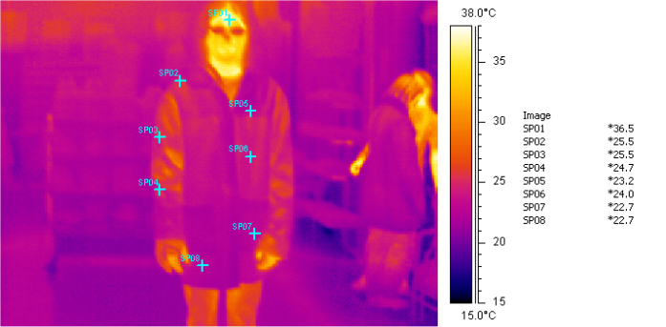

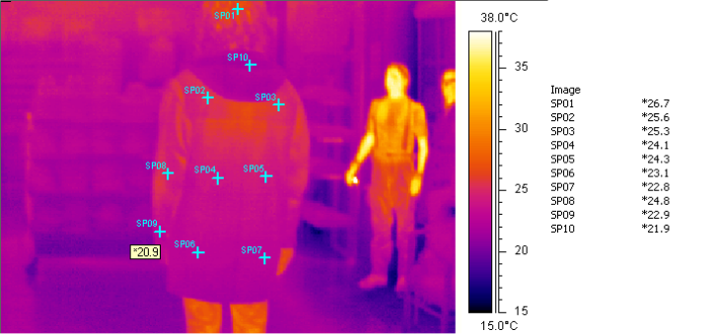
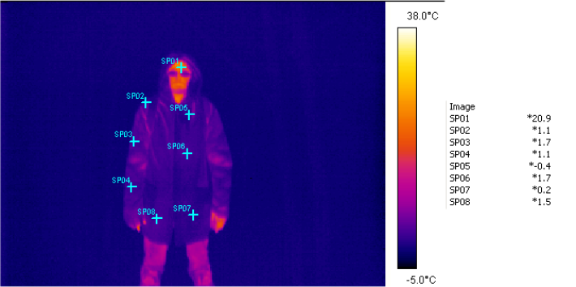
CAMPIONE A Immagini IR NEC TH7800:
- Vista frontale indoor;
2) Vista tergale indoor;
- Vista frontale outdoor;
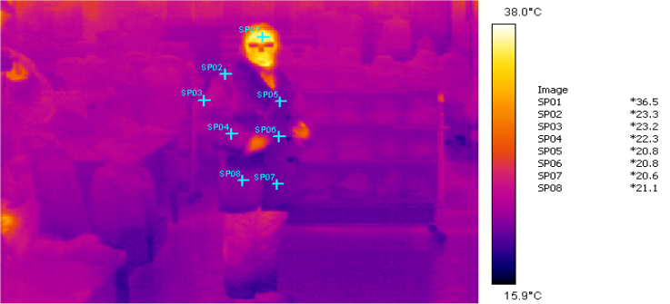
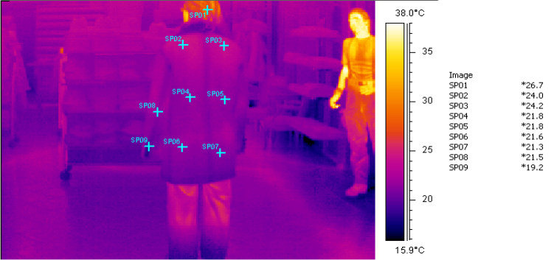
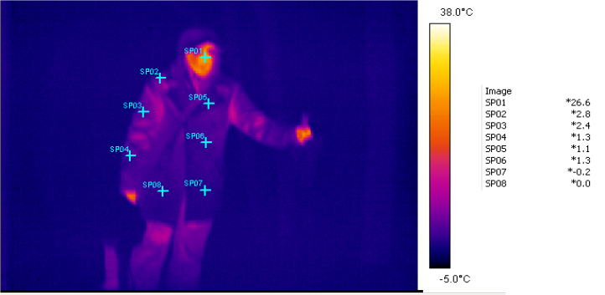
CAMPIONE B Immagini IR NEC TH7800:
- Vista frontale indoor;
- Vista tergale indoor;
- Vista frontale outdoor;

Indoor ( T° 15 UR 50%) | Campione_A | Campione_B | Campione_A | Campione_B
Punto T° indumento .(°C) | Frontale | Frontale | Tergale | Tergale
Spalla | 25.5 | 23.3 | 25.6 | 24
Braccio | 25.5 | 23.2 | 25.3 | 24.2
Avambraccio | 24.7 | 22.3 | 24.1 | 21.8
Petto | 23.2 | 20.8 | 24.3 | 21.8
Diaframma | 24 | 20.8 | 23.1 | 21.6
Addome SX | 22.7 | 20.6 | 22.8 | 21.3
Addome DX | 22.7 | 21.1 | 24.8 | 21.5
Medie | 23.8 | 21.7 | 24.1 | 22.3

Tabella risultati prova indoor

Outdoor (T° 3 UR 80%) | Campione_A | Campione_B
Punto T° indumento .(°C) | Frontale | Frontale
Spalla | 1.1 | 2.8
Braccio | 1.7 | 2.4
Avambraccio | 1.1 | 1.3
Petto | -0.4 | 1.1
Diaframma | 1.7 | 1.3
Addome SX | 0.2 | -0.2
Addome DX | 1.5 | 0
Medie | 1.0 | 1.2
Tabella risultati prova outdoor

Campione | Ret Medio | Rct Medio. | i_{m tessuto} | Spessore | Densita [g/m2]
A | 11.1487 | 0.0329 | 0.1767 10⁻³ | 0.133 | 10796
B | 12.1198 | 0.0357 | 0.1763 10⁻³ | 0.123 | 9931
Tabella proprietà tessuti dei due campioni ( Dati Tecnotessile - Prato)

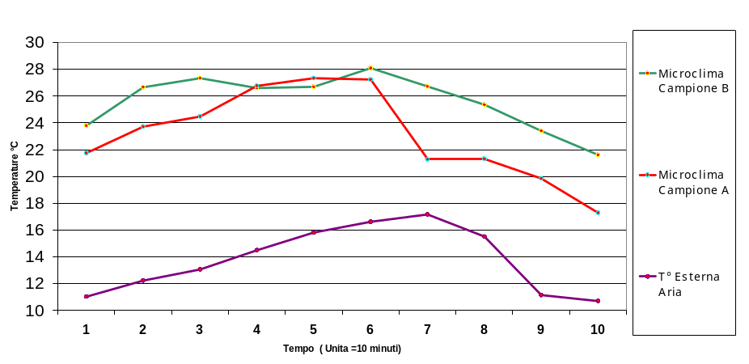
Monitoraggio microclimatico dei due capi in prova.

